**一例缺血缺氧性脑病和脓毒症行ECMO治疗合并严重肺出血的新生儿病例**

翻译：沈佳 上海儿童医学中心

审校：周荣华 四川大学华西医院

肺出血(PH)在足月新生儿中是一种罕见但可能致命的事件。由于ECMO时需使用预防血栓形成的肝素，可能会增加PH死亡风险，ECMO期间成功管理PH的报道非常有限。我们报告一例缺氧缺血性脑病的足月新生儿接受控制低温治疗后出现缺氧呼吸衰竭、血流动力学不稳定、阴肠杆菌肺炎和脓毒症并伴有严重PH，需要VA-ECMO支持。我们描述了用于这名患儿的VA-ECMO的治疗策略，包括夹闭气管内导管，积极纠正凝血障碍，使用α链激酶，并详细说明了在脓毒症导致肺炎恶化之前的ECMO运行过程中参数指标的细微变化。

关键词：肺出血，体外膜肺氧合，新生儿

　　围生期窒息引起的缺氧缺血性脑病(HIE)可导致原发性和继发性大脑损伤。控制低温(CH)是新生儿HIE的标准护理，因为它可以改善神经发育结果；然而，它可导致凝血功能不全，心动过缓，并增加全身血管阻力。

由于需要抗凝，因HIE而需要CH又合并难治性呼吸衰竭，临床上需要ECMO支持的患儿，关于出血的担心势必增加。肺出血(PH)的发生率为1－12/1 000例，据报道死亡率高达50%。它被认为是由窒息引起的左室衰竭、内皮屏障破裂引起的肺毛细血管应力衰竭以及高肺血流量引起的导管分流。ECMO期间PH，虽然罕见，但可能导致不可逆的肺损伤，应谨慎处理以防止死亡。我们报告了1例行CH的HIE的足月新生儿，因阴沟肠杆菌肺炎和脓毒症行ECMO并发严重PH的治疗策略。

**病例汇报**

一名24岁的女性，在妊娠41周的时候顺产了一名3,134g的女婴，G1P1。分娩时伴有胎粪污染、恶臭的羊水和长时间的胎膜破裂。出生时，婴儿出现无力和呼吸暂停，需要插管，FiO2 1.0。1分钟、5分钟和10分钟时的Apgar评分分别为2、4和5。初步实验室检测显示严重代谢性酸中毒，pH为6.9，白细胞计数为3900个/mcL，凝血功能障碍，PTT为58.6秒，INR为2.36。患者因临床败血症开始使用氨苄西林和庆大霉素，诊断为HIE转入我院接受CH治疗。

在随后的24小时内，由于低氧血症和新生儿持续性肺动脉高压(PPHN)、全身性低血压和乳酸性酸中毒恶化，患者需要增加心肺支持。她需要吸入一氧化氮，静脉注射多巴胺(20 ug/kg/min)、多巴酚丁胺(20 ug/kg/min)、加压素(80 mU/kg/hr)和氢化可的松。用30ml/kg新鲜冰冻血浆(FFP)治疗严重凝血障碍。呼吸衰竭的恶化导致抗生素的升级，包括头孢噻肟，增加呼吸机支持，因胎粪吸入综合征在气道内使用表面活性剂。初步超声心动图证实严重PPHN，心功能正常。头部超声筛查(HUS)无殊。

进行性呼吸衰竭(氧合指数:46)、严重缺氧，以及对最大剂量血管加压素治疗无效的顽固性低血压，是ECMO作为抢救治疗的指征。插管期间，婴儿有进一步的低氧事件，尽管已手控通气。在插管前的正常凝血情况下，根据ECMO指南给予标准负荷剂量100单位/ kg肝素。先是在气管导管内(ETT)发现明显的血，随后迅速延伸至呼吸机导管。紧急输注血小板、FFP和红细胞，同时增加呼气末正压(PEEP)以填塞肺毛细血管。患儿因预防插管引起的心动过缓接受了一剂静脉用肾上腺素，右颈内静脉10Fr静脉插管，右颈动脉8Fr动脉插管。她在出生后36小时，成功地开始了S5滚轴泵驱动的(德国，慕尼黑，GmbH)静脉-动脉(VA) ECMO，静脉储血罐，Quadrox-i儿科和新生儿膜肺(Maquet Getinge Group, Rastatt, Germany)和Tygon S-95-E 1 4英寸管(LivaNova, Colorado, USA)。管路预充包括Plasma-Lyte A, pH 7.4，白蛋白，碳酸氢钠，葡萄糖酸钙和红细胞。

大量的PH导致选择性夹闭ETT 5小时，并在前24小时每8小时输一次FFP 10ml/kg等血液制品。48小时内目标ACT设定在180-200秒(表1)。在第一个24小时成功停用正性肌力药物，随后因射血分数19%，双心室功能严重减退，以及插管后超声提示PPHN恶化而启用米力农(表2)。在ECMO第四天，代谢需求和耗氧量明显增加，SVO2下降到58%，尽管有镇静，气体流量增加到0.7L/min，ECMO泵流量为145ml/kg/min(表3)。再次复查培养，抗生素升级到头孢吡肟。分别对严重肺不张进行肺调理，用速尿利尿治疗液体超负荷。当天晚些时候，在氧合器中发现一个大的凝块需要更换系统，患者不能耐受短暂的ECMO停机，因心动过缓需要大剂量的肾上腺素。ECMO管路培养同样提示阴沟肠杆菌阳性，继续头孢吡肟治疗。

尽管加强利尿，肺复张，采用改良的肺冲洗以避免PH复发，一系列的胸片仍显示持续的不张，气道支气管造影可能是由阴沟肠杆菌肺炎引起的(图1)。在考虑进行支气管镜检查前，肺冲洗时，每日两次使用α链激酶1.25mg和沙丁胺醇，持续48小时。肺复张和PPHN都显著改善，避免了支气管镜检查的需要(图1，表2)。ECMO撤机试验成功后，她在ECMO第9天脱机。患儿14天大时进行的脑MRI显示2级脑室出血，在插管后立即从HUS 1级升级至2级。她在出生1个月时，通过加强口服喂养，耐受空氧，出院回家。

**讨论**

早产儿肺出血与呼吸窘迫综合征和表面活性剂的使用有关，而在足月新生儿中，它与低Apgar评分有关。低出生体重，脑室出血，心力衰竭和败血症已被注意到增加与PH相关的死亡率。虽然是一名足月婴儿，但我们的患者有多个PH和PH相关死亡率的危险因素，包括围生期窒息、凝血功能障碍、表面活性剂治疗、败血症、心力衰竭和IVH。插管前的失代偿表明肺力学的急性改变可能与在插管期间非常明显的PH有关。值得注意的是，插管前1小时凝血曲线正常;因此，单纯的肝素化不能解释此病例的大量PH。插管后超声心动图显示左心室(LV)收缩功能严重减弱，这可能是讨论的危险因素，导致肺动脉压力升高和PH。VA ECMO使我们在心肺恢复期间，可以不依赖右心室和肺血流而提供完全支持。

虽然我们的患者的PH发生在ECMO开始之前，但ECMO出血是多因素的。除了抗凝引起的出血风险外，如果ECMO回路使用晶体溶液或RBCs，还可能发生稀释性凝血障碍和血小板减少症。我们机构的指南要求在回路中预充红细胞，并在插管过程中根据需要给患儿输入血浆、血小板和红细胞。由于大量PH，我们的患者在24小时内除了常规输注FFP外，还接受了所有血制品。此外，ACT目标从通常的200-220秒调整到180-200秒，以降低肝素的使用。氨基己酸和重组因子VII因出于回路血栓形成和无法聚集于出血的肺中而被推迟使用。吸入疗法，如氨甲环酸，不可能在严重的PH阻塞的气管内有效地分布，而不考虑给药。

增加PEEP和夹闭ETT是用于延缓出血的机械通气的干预策略，同时积极纠正反复的凝血功能紊乱。夹闭ETT在成人PH中，被用作ecmo期间的支持策略。然而，这种策略有风险。在PPHN，肺完全萎陷，无PEEP或Delta压力，传统上是在静止状态下提供的，明显的肺内分流可导致右心衰竭，需要更高的泵流量来满足代谢的要求。此外，在VA ECMO中，高泵流量导致后负荷增加，这可能给左心室带来问题，导致左室扩张，室壁面应力增加。对于这个患儿泵流量的增加，会进一步加重岌岌可危的左心室的负担，导致左心衰，左室血栓形成或PH。保持这种平衡对我们这名患儿至关重这要，原因是我们计划进行5小时的ETT夹闭，而避免此并发症。

据我们所知，另外只有一例新生儿在ECMO中因PH夹闭ETT。Vobruba et al.2017，描述了一例脓毒症新生儿合并PH，夹闭气管插管63小时，然后行多次支气管镜检查洗肺。在我们的例子中，考虑到肺炎和PH，采用一种无创的方法来清除粘液和血块，这使我们可以避免支气管镜检查。α 链激酶已被证明有助于不张和气管堵塞的新生儿。这种治疗方案带来的益处超过了因凝血被纠正，对清除血块的担忧，并且避免了更侵入性的操作，如支气管镜检查。

尽管PH相关的死亡率很高，战略性的干预措施，包括ETT夹闭、积极纠正和监测凝血参数，用α链激酶洗肺，对这名上了VA ECMO合并PH的脓毒症新生儿的治疗成功至关重要。

表1. 凝血指标与肝素用量

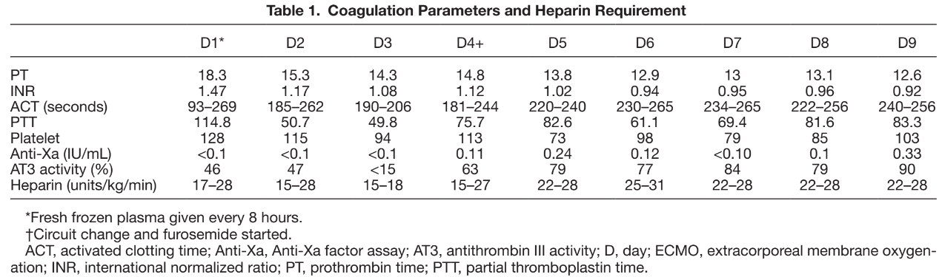

表2. 连续超声心动图结果

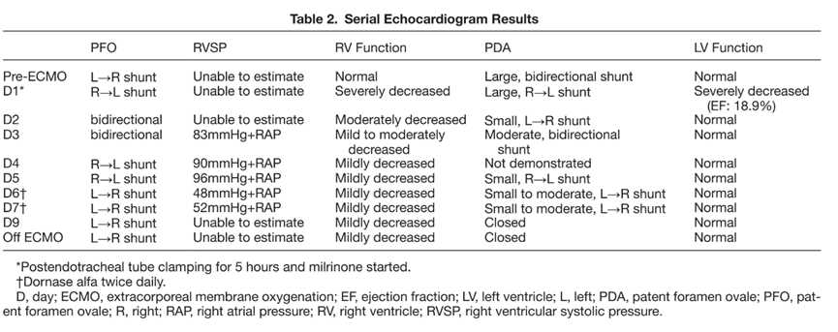

表3. ECMO参数与氧耗

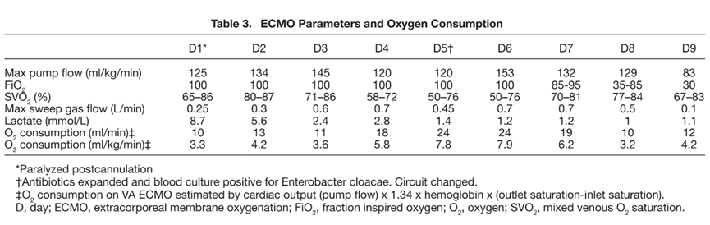

图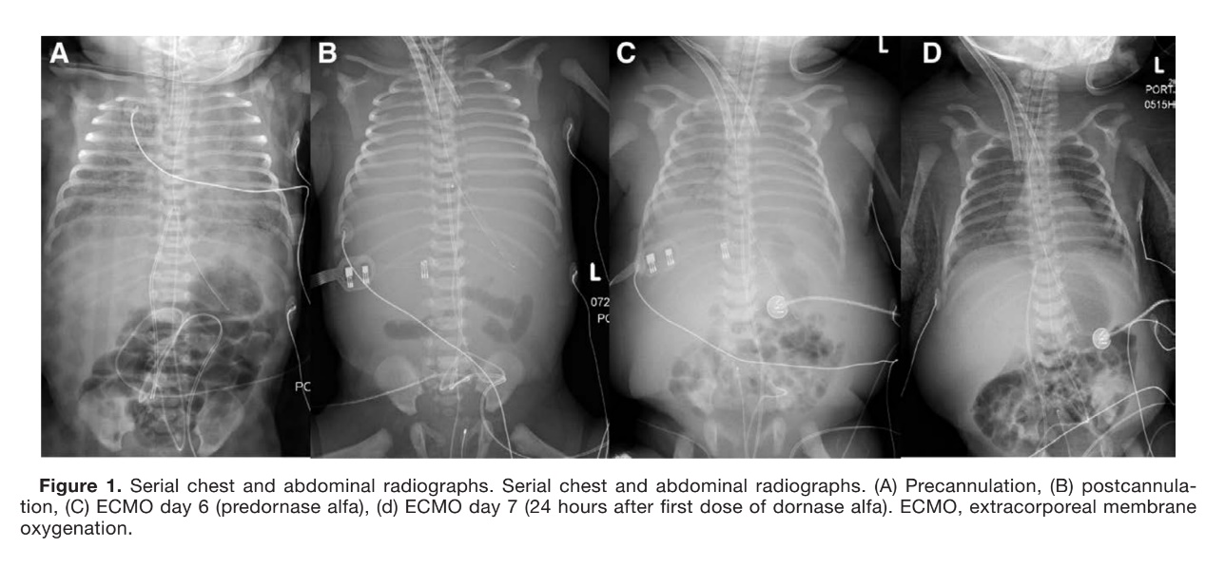1. 连续胸腹X光片。(A)环切前，(B)插管后，(C) ECMO第6天(α链激酶使用前)，(D) ECMO第7天(首剂量α链激酶后24小时)。ECMO，体外膜氧合。